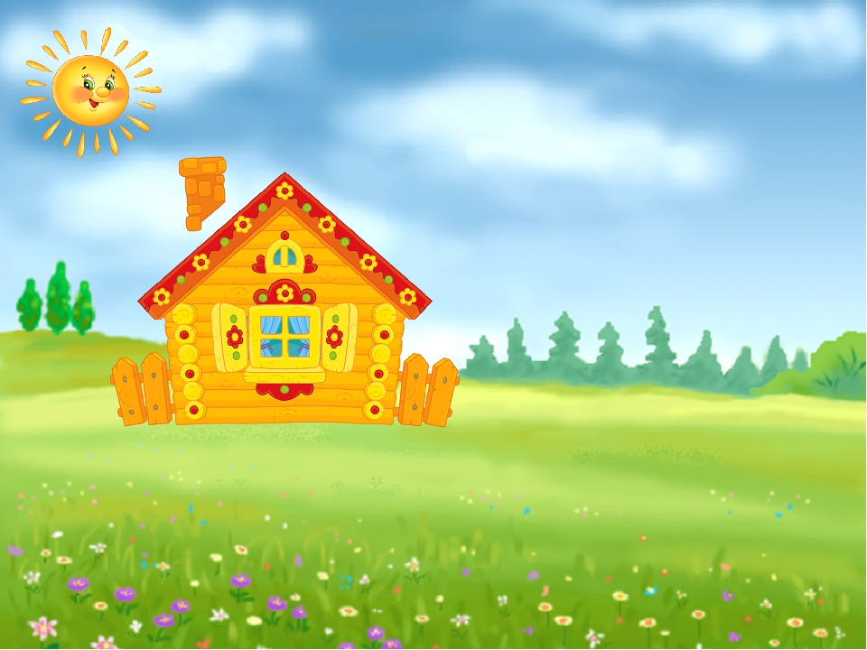

***«Лучший детский сад года***

***Буйнакского района - 2020»***

**Аналитическая справка**

**Этнокультурное образование детей в**

**Муниципальном казенном дошкольном**

**образовательном учреждении «Детский сад «Теремок» общеразвивающего вида**

**с.Апши Буйнакского района**

**АНАЛИТИЧЕСКАЯ СПРАВКА**

**«Любовь к родному краю, родной культуре, родной речи начинается с малого - с любви к своей семье, к своему жилищу, к своему детскому саду. Постепенно расширяясь, эта любовь переходит в любовь к родной стране, к еѐ истории, прошлому и настоящему, ко всему человечеству».**

**Л. С. Лихачев.**

**Этнокультурное воспитание детей дошкольного возраста** – незаменимое средство эстетического, нравственного, патриотического **воспитания дошкольников**. Оно дает возможность ребенку позитивно относиться к природе, семье, родине, развивает такие духовные ценности, как бережное отношение к своей земле, трудолюбие, уважение к старшим, милосердие и гостеприимство, чувство долга, память о предках, позволяет приобщать **детей** к духовной культуре своего народа, частью которой он является. Приобщение **детей** к истокам региональной культуры, развитие интереса к национальным традициям является очень актуальным вопросом современности. Формирование чувства собственного достоинства у ребенка, как представителя своего народа, невозможно без обращения к историческим корням и национальным истокам своего народа. И сегодня очень важно не упустить крупицы народной мудрости, народных традиций и обычаев; сохранить, преумножить и передать их будущим поколениям.

На протяжении трех лет одной из поставленных задач нашего детского сада является приобщение дошкольников к этнической культуре: история, обычаи, фольклор, игры, народным творчеством. Прививаем чувство гордости и любви к своей Родине. По средством народных игр, песни, инсценировок, сюжетно-ролевых игр.

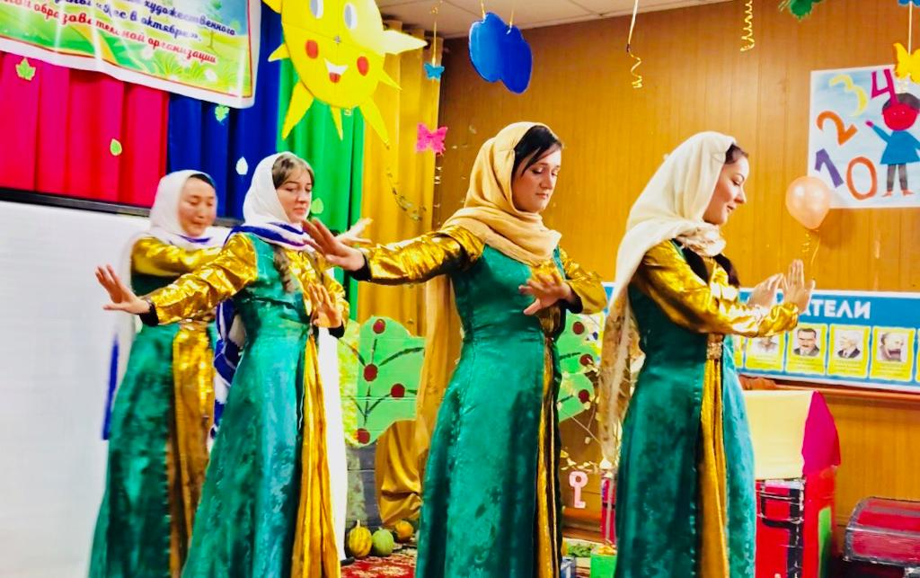

**Этнокультурная** составляющая образовательного процесса основывается на таких принципах, как:

• связь детского сада с окружающей действительностью, предполагающий расширение детских представлений в процессе ознакомления с бытом, культурой своего народа, с культурными достижениями всего человечества;

• построение **воспитательной** работы в детском саду на родном для **детей языке**, использование произведений устного народного творчества;

• изучения окружающей ребенка социальной среды, в том числе и национальной.

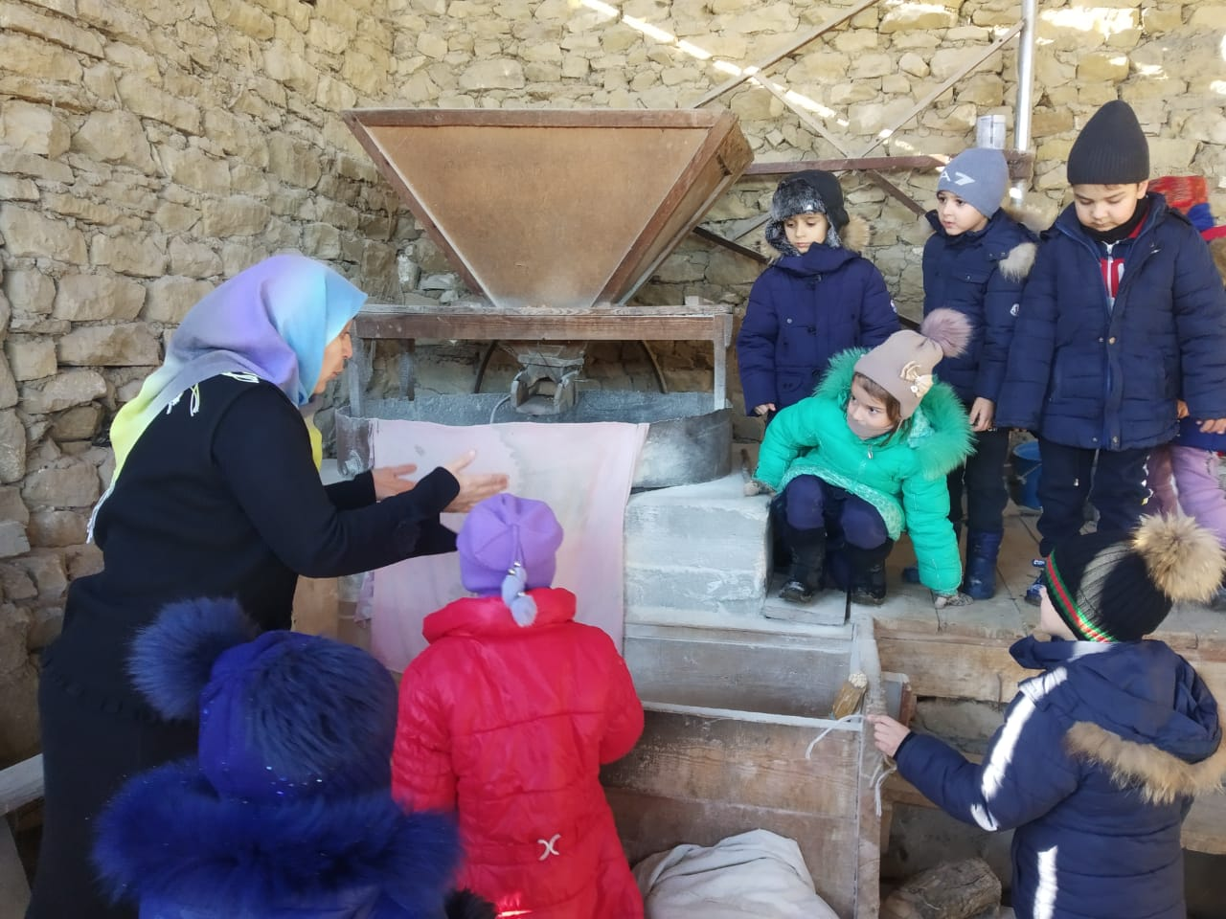

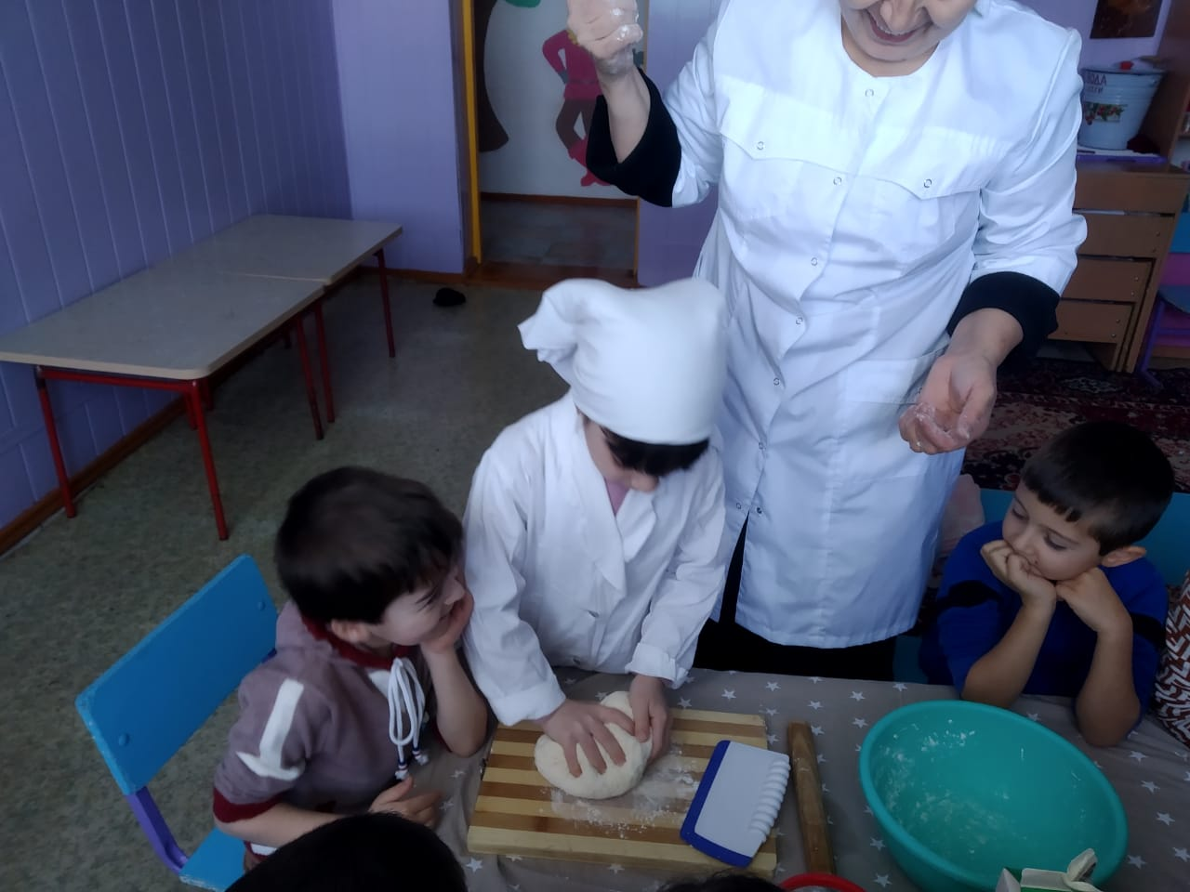

Основными задачами нашего коллектива является формирование  **этнографической культуры дошкольников**, изучение традиций народов Дагестана, устного народного творчества, **воспитание** в детях чувства патриотизма, любви к Родине и родному краю.

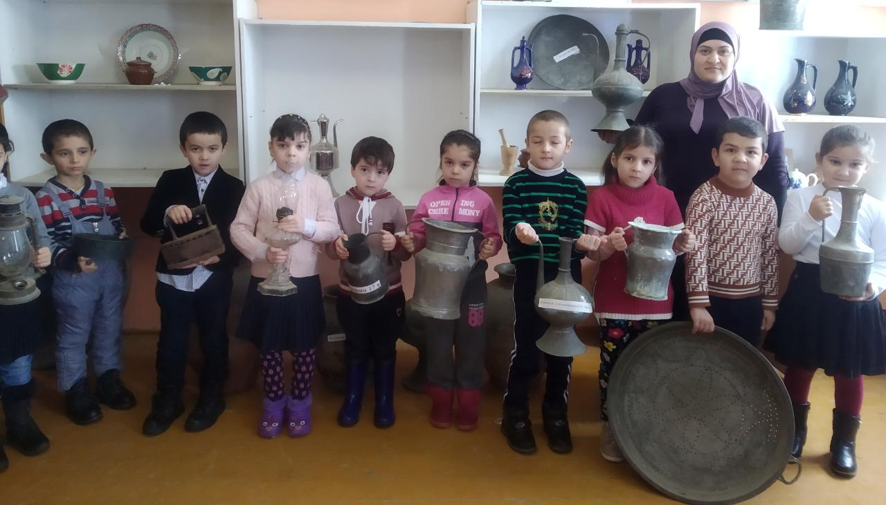С целью ознакомления детей с предметами быта (печкой, колыбелью, прялкой и прочей утварью) педагоги нашего детского сада отвели в Апшинскую СОШ в мини-музей.

Также дети ознакомились с творчеством Дагестанских поэтов и писателей.

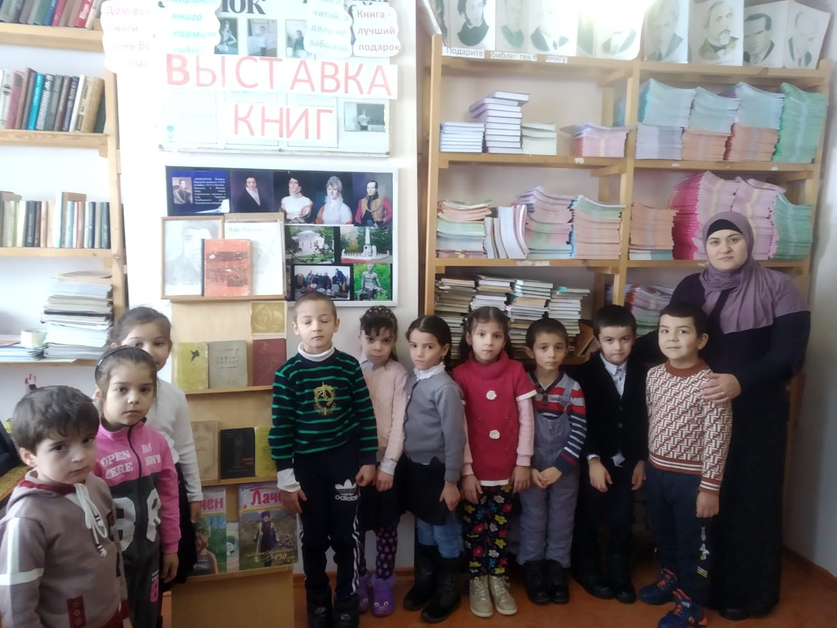

**Этнокультурное воспитание** – это процесс ознакомления с жизнью народов. Оно направлено на познавательно – речевое, художественно – эстетическое, социально – нравственное развитие ребёнка.

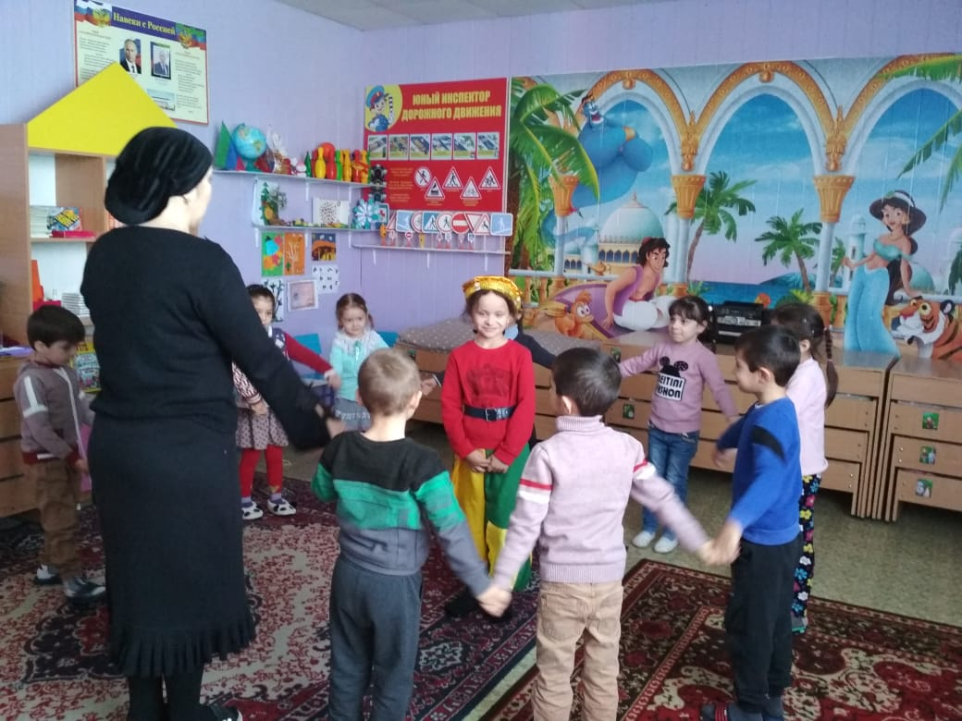

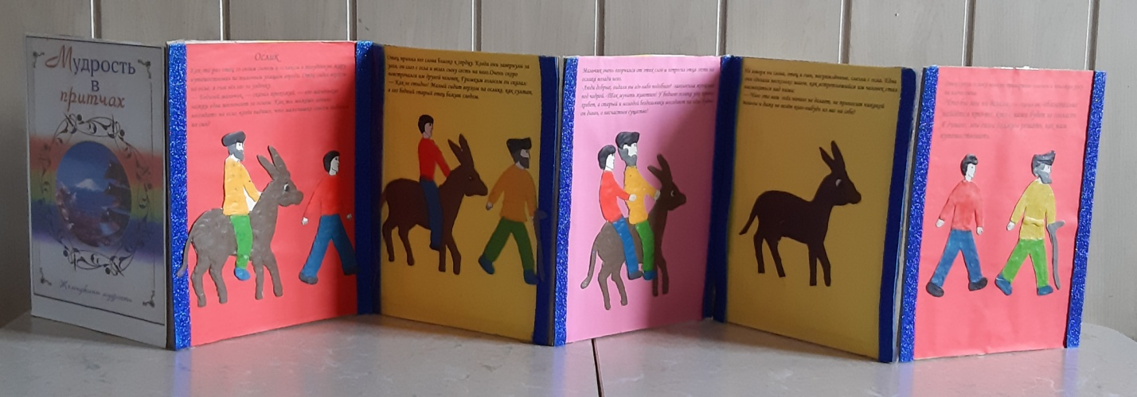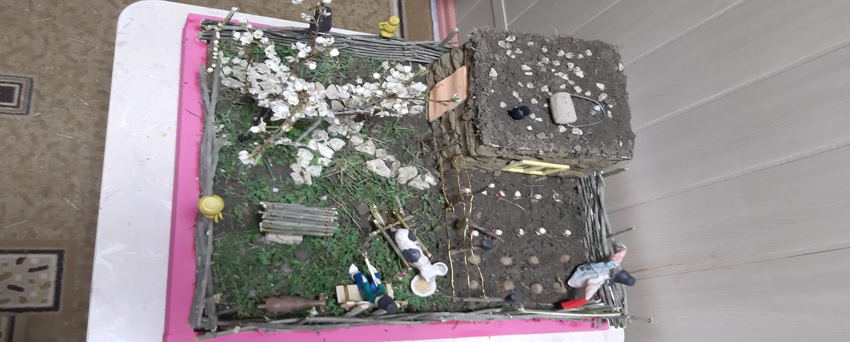

В каждой группе оформлены уголки регионального компонента. Оборудование в уголках дагестанской культуры и быта способствует пополнению и закреплению у детей словарного запаса знаний о быте, позволяет детям не только рассмотреть предмет со всех сторон, но и практически освоить его, так как чем больше органов задействовано в изучении культуры, тем глубже она усвоится. Также воспитанники получают знания по региональному направлению на физкультурных и музыкальных занятиях. Ежегодно проводятся праздники. В сценарий праздников, развлечений детского сада, которые, как правило, проводятся на русском языке включаются народные игры, песни и стихи на аварском языке.

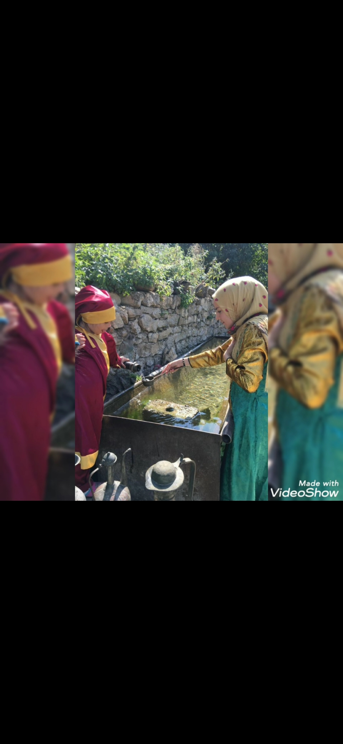

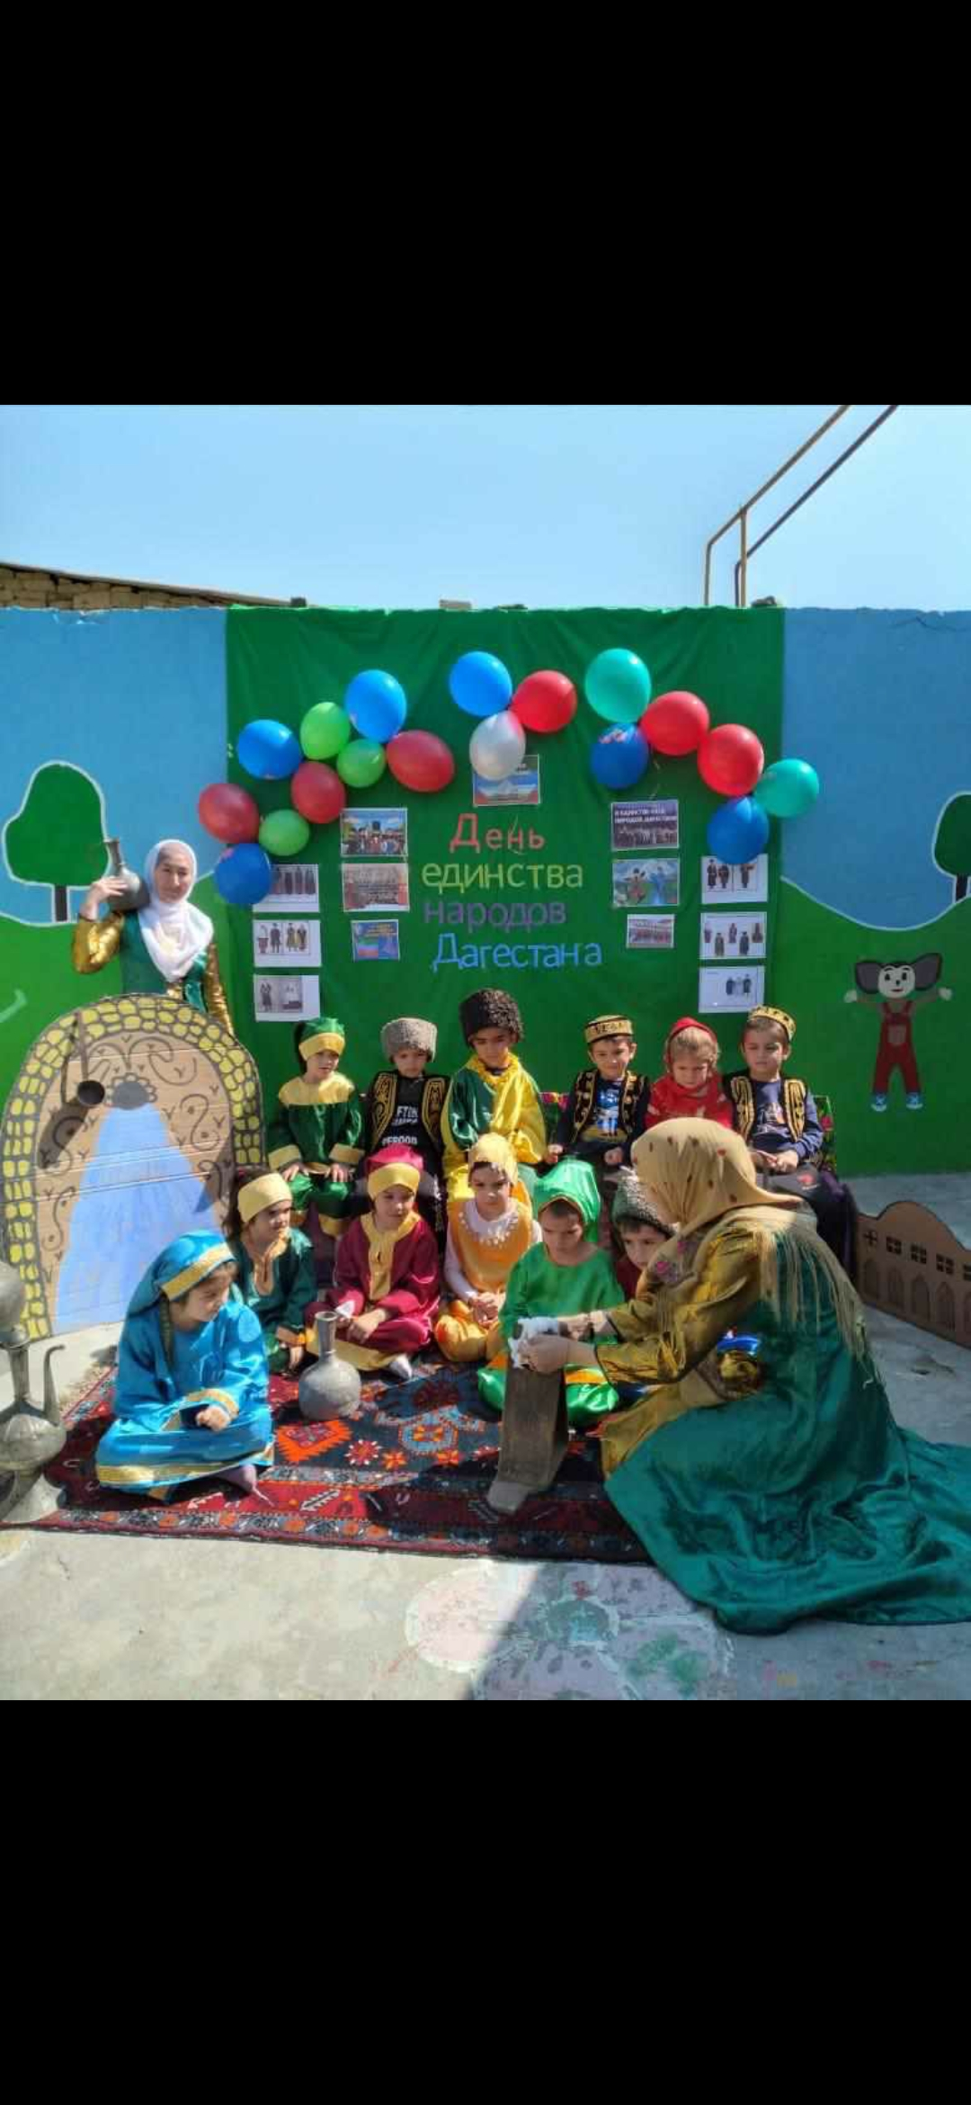

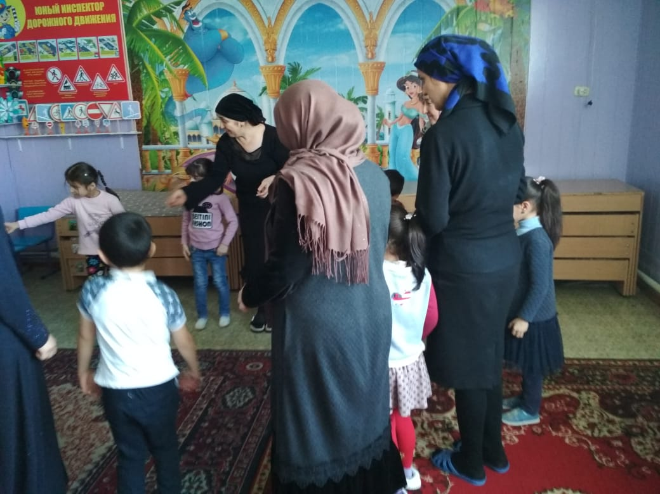

Таким образом, впитывая с детских лет традиции, народный дух, дети не утрачивают связь с историей прошлых лет, с корнями своей Родины.

Основой воспитания подрастающего поколения является родительский дом, дошкольные учреждения, школы, институты и общество в целом. Мы считаем, что этнографическое воспитание  является составной частью в институте воспитания и развития ребенка. Ведь без знания прошлого хотя бы своего народа, у человека не будет базы, фундамента знаний. На основе этих знаний ребенок в дальнейшем будет делать личные выводы, строить правильное гуманное общество и по праву называться человеком.

Зная свое прошлое, человек строит свое будущее.

[+❤ В Мои закладки](javascript:void(0);)

